Liceul Teologic Penticostal Arad

LUCRARE DE ATESTAT

DISCIPLINA INFORMATICA

**Candidat: Profesor coordonator:**

Atudoroae Beniamin Babutia Teodora

Clasa a XII-a B

2023

**Cuprins**

**1. Introducere - 3**

**2. Generalitati despre limbajul HTML si CSS - 4**

**3. Cerintele hardware si software - 14**

**4. Structura si continutul**

**proiectului - 15**

**5. Bibliografie - 19**

**1.Introducere**

Acest proiect a fost realizat in scopul de a promova o firma de constructi si pentru a gasi posibili clienti in viitor. Acest proiect a fost scris in 3 limbaje de programare: HTML,CSS si JS.

HTML pentru inserarea de titlu, paragrafe, imagini si linkuri.

CSS a fost folosit pentru stilizarea pagini ca aspectul pagini sa arate intrun mod placut si aranjat.

JS a fost folosit pentru functionalitatea unor butoane care fara ele nu s-ar fi putut realiza redarea unor imagini.

**2. Generalitati despre limbajul HTML si CSS**

**A. Structura paginii**

Paginile pe internet sunt, de regula, realizate intr-un limbaj numit HTML - HyperText Mark-up Language. Editarea acestora se poate face in orice program de editare texte, pornind chiar cu banalul Notepad din Windows. Toate notiunile prezentate in acest ghid pot fi puse in practica utilizand Notepad, astfel incat poti deschide Notepad acum.

Fisierul pe care il vom edita se va numi index.html. In general fisierul principal al unui site internet (cel care se incarca atunci cand tastam o adresa de genul www.abc.abc) este numit index.html.

Instructiunile pe care le folosim intr-o pagina HTML se numesc tag-uri si acestea indica browser-ului (Mozilla Firefox, Internet Explorer, Google Chrome etc.) modul de prezentare a informatiei din pagina. Tag-urile se scriu intre semnele < si >. Tag-urile nu trebuie scrise respectand reguli foarte stricte (nu e nevoie sa scrii numai cate un tag pe rand sau sa foloseti numai litere mari etc.).Un exemplu de utilizare a tag-ului FONT este:

<font face=arial color=#000>text</font>

Instructiunea de mai sus va determina afisarea textului "Text" cu font arial si culoarea negru. Dupa cum se poate observa, exista un tag inaintea textului si unul care incheie textul respectiv. Majoritatea tag-urilor functioneaza in acest mod: se pun inaintea informatiei pe care dorim sa o prezentam intr-un anume mod iar apoi la sfarsitul acesteia, ca in exemplul de mai sus.

Continutul oricarui fisier HTML trebuie inclus intre tag-urile <HTML> si </HTML>

. Aceasta inseamna ca tag-ul <HTML> trebuie sa fie primul lucru care apare intr-un fisier HTML, iar tag-ul </HTML> trebuie sa fie ultimul:

<HTML>

...aici se completeaza informatia de prezentat in pagina...

</HTML>

Ca structura, o pagina HTML are doua parti: o parte delimitata de tag-urile<HEAD> si</HEAD> ce contine informatii de identificare a paginii si o parte delimitata de tag-urile <BODY> si </BODY>

ce contine informatiile de prezentat efectiv in pagina. Asupra primei sectiuni nu vom insista prea mult. Cel mai important tag utilizat in sectiunea HEAD este cel care da titlul paginii. Acest titlu va fi incadrat de <TITLE> si </TITLE>. Un exemplu de pagina HTML foarte simpla, avand titlul

" Ajutând natura, te ajuţi!" este:

<HTML>

<HEAD>

<TITLE> Ajutând natura, te ajuţi!" </TITLE>

</HEAD>

<BODY>

aici se completeaza continutul paginii

</BODY>

</HTML>

**Despre texte**

Cel mai important element al unei pagini internet este, desigur, **textul**. Intr-o forma simpla, acesta poate fi scris efectiv intr-o pagina HTML, dupa cum am vazut in exemplul anterior: am scris in fisierul HTML textul "...aici se completeaza informatia de prezentat in pagina..." si acesta s-a incarcat in mod identic in browser.

Vom studia in continuare elemente de **formatare a textului**. Doua lucruri trebuie mentionate in primul rand, legate de formatarea textelor: utilizarea **spatiilor** si **trecerea la un nou rand**. Intr-un fisier HTML afisarea mai multor spatii consecutive nu este posibila prin scrierea directa in fisierul html ci folosind de mai multe ori sintagma **&nbsp;**. Astfel, pentru a pune trei spatii intre cuvintele “Tendinţe”, “în” si “modă” in textul "Ajutând natura, te ajuţi" va trebui sa scriem in fisierul HTML astfel:

Tendinţe&nbsp;în&nbsp;modă

**Trecerea la un nou rand** nu se face apasand Enter in fisierul HTML, ci utilizand tag-ul **<BR>** (acest tag se utilizeaza singur; nu se foloseste cu </BR>).Astfel, pentru a scrie "Tendinţe în" pe un rand, a lasa un rand liber, si "modă" pe un rand separat, vom folosi:

Tendinţe în <BR><BR>modă

Am utilizat mai sus de doua ori tag-ul BR: o data pentru a trece la un nou rand si o data pentru a lasa un rand liber. Tag-ul utilizat pentru formatarea modului de afisare a textului este **<FONT>...</FONT>**. Tag-ul FONT suporta mai multi parametri, printre care:

* SIZE=x, unde x este dimensiunea fontului (1 fiind dimensiunea cea mai mica);
* COLOR=#RRGGBB - culoarea cu care se va afisa fontul (vom reveni asupra acesteia in capitolul urmator).Culoarea implicita este negru;
* FACE=font - fontul cu care va fi scris textul respectiv. Atentie! Vizitatorii paginii tale trebuie sa aiba fontul respectiv instalat pe calculator, deci utilizeaza numai fonturi "clasice". Fontul implicit este Times New Roman.

Acesti parametri poti fi utilizati separat sau simultan in cadrul tag-ului FONT. Astfel, instructiunea de mai jos afiseaza text folosind culoarea albastru:

<FONT COLOR=#0000AA>Ajutând natura</FONT>

Instructiunea de mai jos afiseaza acelasi text cu font arial, culoare albastra si dimensiune mai mare:

<FONT COLOR=#0000AA SIZE=4 FONT=ARIAL >Ajutând natura </FONT> Tag-ul FONT suporta mai multi parametri, printre care:

* SIZE=x, unde x este dimensiunea fontului (1 fiind dimensiunea cea mai mica);
* COLOR=#RRGGBB - culoarea cu care se va afisa fontul (vom reveni asupra acesteia in capitolul urmator).Culoarea implicita este negru;
* FACE=font - fontul cu care va fi scris textul respectiv. Atentie! Vizitatorii paginii tale trebuie sa aiba fontul respectiv instalat pe calculator, deci utilizeaza numai fonturi "clasice". Fontul implicit este Times New Roman.

Acesti parametri poti fi utilizati separat sau simultan in cadrul tag-ului FONT. Astfel, instructiunea de mai jos afiseaza text folosind culoarea albastru:

<FONT COLOR=#0000AA>Ajutând natura</FONT>

Instructiunea de mai jos afiseaza acelasi text cu font arial, culoare albastra si dimensiune mai mare:

<FONT COLOR=#0000AA SIZE=4 FONT=ARIAL >Ajutând natura </FONT>

Dupa cum se poate vedea, se pot utiliza mai multi parametri in cadrul aceluiasi tag FONT. Acestia nu se despart prin virgula, ci printr-un spatiu.De retinut ca parametrul FACE poate primi mai multe fonturi.

Astfel, un tag de tipul **<FONT**

**FACE=VERDANA,ARIAL>...</FONT>** va instrui browserul sa utilizeze fontul Verdana, iar daca acesta nu este gasit, sa utilizeze Arial.

Mai exista trei tag-uri utile pentru formatarea textelor:

**<B>...</B>** - utilizat pentru scrierea textelor cu **bold**, **<I>...</I>** - utilizat pentru scrierea textelor cu *italics* (litere inclinate) si **<U>...</U>** - pentru a scrie text subliniat. Desigur, pot exista combinatii intre tag-ul FONT si tag-urile de subliniare, ingrosare sau inclinare, ca de exemplu:

<FONT COLOR=#00AA00><B>Text verde ingrosat</B></FONT>

Tine cont ca tag-urile trebuie inchise in aceeasi ordine in care au fost deschise.

**Despre culori**

Am vazut in capitolul anterior ca textele din paginile

HTML pot avea diverse culori cu un tag de tipul **<FONT COLOR=#00FF00>...</FONT>**. Vom prezenta in continuare **sistemul de codificare a culorilor** pentru paginile web. Fiecare culoare este interpretata ca fiind compusa din diverse procente ale culorilor **rosu**, **verde** si **albastru**. Acestea sunt exprimate prin numere in baza 16. Astfel, numarul 00 reprezinta nivelul minim dintr-o anumita culoare iar numarul FF reprezinta nivelul maxim. Acordand ponderi exprimate prin aceste numere in baza 16 culorilor rosu, verde si albastru (Red, Green, Blue - RGB) se poate obtine orice culoare.

Culorile de mai sus vor fi mai putin "aprinse" daca in loc de FF se foloseste AA, spre exemplu: **#00AA00**.

Folosind acelasi sistem vom putea specifica culoarea de fundal

(**background**) a unei pagini web, in cadrul tag-ului BODY despre care am vorbit la inceputul acestui ghid:

<BODY BGCOLOR=#DDFFFF>

Tag-ul BODY mai poate contine si alte informatii interesante, ca de exemplu culoarea cu care vor fi afisate link-urile catre alte pagini (utilizand atributul LINK) si link-urile catre alte pagini care au fost vizitate deja (folosind atributul VLINK):

<BODY BGCOLOR=#DDFFFF LINK=#0000AA

VLINK=#0000AA>

## Link-uri si pozitionare

Un element important al oricarei pagini web il constituie **linkurile** catre alte pagini. Acestea pot fi link-uri externe, care fac referire catre un alt site, sau link-uri interne care fac referire catre alte pagini ale aceluiasi site. Ambele tipuri se codifica asemanator prin folosirea unui tag de tipul **<A HREF=link.html>...</A>** (pentru un link intern) sau **<A HREF=http://www.abc.abc>...</A>** pentru un link extern.

O alta varianta este posiblitatea transmiterii unui e-mail. Astfel, codul de mai jos afiseaza "Scrie-ne!", text care prin apasare va deschide o fereastra pentru transmiterea unui mesaj la adresa office@abc.abc:

<A HREF="mailto:office@abc.abc">Scrie-ne!</A>

In acelasi mod o pagina HTML poate fi impartita in mai multe "capitole" (sectiuni), in caz ca este foarte lunga. Astfel, fiecarei sectiuni i se va asigna un nume, nume ce va putea fi utilizat in incarcarea paginii respecitve, astfel incat sa se afiseze exact sectiunea respectiva. Fie fisierul lucrare.html pe care il impartim in doua sectiuni.Codul care face acest lucru ar fi:

<A **NAME=unu**>Sectiunea 1</A>

...text pentru sectiunea 1...

<A **NAME=doi**>Sectiunea 2</A>

...text pentru sectiunea 2...

Apoi, daca dorim sa incarcam fisierul lucrare.html din alta pagina, dar astfel incat sa se incarce direct sectiunea 2, vom utiliza:

<A HREF=lucrare.html**#doi**>Apasa aici</A>

In mod similar poti afisa fisiere text (cu extensia **txt**) sau poti da posibilitatea vizitatorului sa salveze pe disc un alt tip de fisier (**zip** de exemplu):

<A HREF=raport.txt>Raport</A> sau <A

HREF=program.zip>Salveaza programul</A>

Un alt element util in formatarea paginii web este tag-ul **<CENTER >...</CENTER>**. Acesta este utilizat pentru alinierea pe centru a unor elemente (texte, tabele imagini). Tot ce este scris intre tag-ul <CENTER> si </CENTER> va apare centrat.

In fisierul nostru deschis in Notepad vom folosi tag-ul CENTER pentru a pozitiona central elementele paginii. Astfel, vom introduce tag-ul **<CENTER>** imediat dupa tag-ul BODY de la inceputul fisierului (<BODY BGCOLOR="#DDFFFF"

LINK="#0000AA" VLINK="#0000AA">) si vom mai introduce si

**</CENTER>** imediat inainte de tag-ul </BODY> de la sfarsitul fisierului.

Mai facem o imbunatatire fisierului index.html deschis in Notepad, prin introducerea unor link-uri. Identifica in cel de-al doilea tabel din acest fisier textul "Va stam la dispozitie si prin <B>e-mail</B>" si inlocuieste <B>e-mail</B> cu:

<B><A HREF="mailto:info@xyz.xyz.ro">e-mail</A></B>

## B.Introducere in CSS

**Ce inseamna CSS ?**

CSS (*Cascading Style Sheets*) sau ***foi*** ***de stil în cascadă***, reprezintă un mecanism simplu de a adăuga elemente de stil (tipuri de caractere, culori, aliniere, spaţiere etc.) unui document web.

Tag-urile HTML au avut iniţial rolul de defini conţinutul unui document, de a face distincţia între titlul unui paragraf (definit prin tag-urile <H*n*>), conţinutul paragrafului (definit prin tag-ul <P>), tabele (definite prin tag-ul <TABLE>) etc.

Aspectul şi modul de afişare al unui site cădeau în sarcina browserului, fără a fi folosite niciun fel de tag-uri de formatare.

Dar cum cele două principale browsere – Internet Explorer şi Netscape Navigator – au continuat să adauge noi tag-uri şi atribute limbajului HTML original, a devenit tot mai dificil să creezi un site în care conţinutul documentului HTML să fie clar separat de modul său de prezentare.

Pentru a rezolva această problemă, consorţiul W3C, responsabil de standardizarea specificaţiilor HTML, a creat **stilurile** şi le-a adăugat specificaţiilor HTML 4.0.

În prezent, marea majoritate a browserelor suportă CSS.

**Prioritate in cascada**

CSS specifică o schemă a priorităţilor pentru a determina care regulă de stil are prioritate atunci când există mai multe reguli aplicate aceluiaşi element. Este vorba de aşa-numita ***prioritate în cascadă***, prioritatea fiind calculată conform anumitor reguli, astfel încât rezultat să fie predictibil.

Informaţiile de stil pot fi prezentate sub diferite forme, astfel putem deosebi:

**stiluri inline**, definite în interiorul unui element HTML

* **foi de stil interne**, definite în interiorul elementului <HEAD>
* **foi de stil externe**, definite într-un fişier cu extensia .css

Prioritatea cea mai mare o are stilul **inline**, după care, din punctul de vedere al priorităţii, urmează stilul definit în interiorul elementului <HEAD> şi, în cele din urmă, stilul din foia externă. Prin urmare, o definire a stilului inline va prevala în faţa stilului intern care, la rândul său, va prevala în faţa stilului extern.

**Folosirea stilurilor**

Sintaxa CSS este alcatuită din trei părţi: un selector, o proprietate şi o valoare, în următorul format: ***selector { proprietate: valoare}*** Selectorul este reprezentat de elementul (tag-ul) cărui doriţi să-i aplicaţi un anumit stil, proprietatea este atributul pe care doriţi să-l schimbaţi şi fiecare proprietate poate lua o anumită valoare. Propritatea şi valoarea sunt separate de două puncte (:) şi sunt încadrate de acolade {}. De exemplu:

***body {color: blue}***

Dacă doriţi să modificaţi mai multe proprietăţi aceluiaşi element, trebuie să separaţi fiecare proprietate cu punct şi virgulă (;). Exemplul de mai jos arată cum să definiţi un paragraf aliniat pe centrul paginii iar textului i se aplică culoarea roşie:

***p {text-align: center; color: red}***

Pentru a evidenţia mai bine proprietăţile definitie de stil, puteţi scrie fiecare proprietate pe câte un rând, ca în exemplul următor:

***p {text-align: center;color: red}***

De asemenea, ca şi în HTML, pentru a putea introduce şi explicaţii ce pot fi utile ulterior, în CSS pot fi inserate comentarii ce vor fi ignorate de către browser. Comentariile încep cu (/*) şi se încheie cu (*/), ca în exemplul următor: ***/* Acesta este un comentariu */***

**Cum se insereaza o foaie de stil ?**

Când un browser citeşte o foaie de stil, va aplica documentului formatările specificate în foia respectivă. În funcţie de forma în care sunt prezentate informaţiile de stil, inserarea acestora într-un document web se poate efectua în trei moduri:

a) astfel, pentru inserarea unei foi de stil externe, ideală când stilul se va aplica mai multor pagini, trebuie folosit tag-ul <LINK> în fiecare pagină ce urmează să folosească stilul respectiv. Atributele obligatorii pentru tag-ul <LINK> sunt ***REL*** cu valoarea *“stylesheet”*, ***TYPE*** cu valoarea *“text/css”* şi ***HREF*** care are ca valoare adresa URL a fişierului care conţine foaia de stil.

Acest tag se amplasează în secţiunea HEAD a paginii web cu următoarea sintaxă:

***<HEAD>***

***<LINK REL="stylesheet" TYPE="text/css" HREF=" nume_fişier.css">***

***</HEAD>***

În aceste condiţii, browserul va citi foia de stil din fişierul ***nume_fişier.css*** şi va formata documentul în mod corespunzător.

O foaie de stil poate fi scrisă în orice editor de text. Fişierul nu trebuie sa conţină vreun tag HTML şi trebuie salvat cu extensia .css.

b) o foaie de stil internă ar trebui folosită atunci când există un singur document cu un stil propriu. Foaia de stil internă se defineşte în secţiunea HEAD folosind tagul <STYLE> astfel:

***<HEAD>***

***<STYLE TYPE="text/css"> h1 {color: blue} p {margin-left: 20px}***

***body {background-image: url("fundal.gif")}***

***</STYLE>***

***</HEAD>***

Browserul va citi acum stilurile, aşa cum au fost definite, şi va formata documentul în conformitate cu acestea.

***Notă: În mod normal un browser ignoră tag-urile necunoscute. Acest lucru înseamnă că browserele mai vechi, care nu suportă stiluri, vor ignora tag-ul <STYLE>, dar vor afişa conţinutul acestuia, cuprins între tag-ul de început şi cel de încheiere, sub formă de text. Pentru a preîntâmpina acest neajuns, este recomandabil să includeţi conţinutul în interiorul unui comentariu, ca în exemplul de mai jos:***

***<HEAD>***

***<STYLE TYPE="text/css">***

***<!--h1 {color: blue}p {margin-left: 20px} body {background-image: url("fundal.gif")}***

***--></STYLE>***

***</HEAD>***

c) în final, dacă doriți să folosiți un stil inline, va trebui să folosiți atributul ***style*** în interiorul tag-ului respectiv. Este o metodă folosită mai ales atunci când un stil urmează să fie aplicat unei singure apariţii a unui element. Atributul ***style*** poate conţine orice caracteristică CSS. Exemplul următor arată cum se poate schimba culoarea şi stilul fontului folosit într-un paragraf, fără a mai apela la tag-urile <FONT> cu atributul ***color*** şi <B>:

***<p style="color:red; font-weight:bold">Acesta este un paragraf în care textul va fi de culoare roşie şi scris cu caractere îngroşate</p>***

### **3. Cerintele sisitemului**

Pentru rularea acestui program, sistemul dumneavoastra trebuie sa respecte următoarele condiții:

* **Cerințele minime**

**Procesor: Intel Pentium 2**

**Memorie: 256 MB**

**Sistem de operare:**

**Windows/Millenium/2000/XP/Vista/Windows**

**7*/Windows 8* (unde * - opțional)**

* **Cerințe recomandate**

**Procesor: Intel Pentium IV**

**Memorie: 512 MB**

**Sistem de operare:**

**Windows/Millenium/2000/XP/Vista/Windows 7*/Windows 8* (unde * - opțional)**

**4. Prezentarea proiectului**

Pagina web făcută este pentru a promova munca si calitatea înalta a unei firme de construcții specializați in gips-carton din Arad. Acesta firma fiind la prezent una din cele mai buna firme de construcții din Arad mai ales pe profilul acesta gips-carton, având cele mai mari proiecte din oraș.

Acest site iar putea aduce proiecte tot mai mari deoarece fiind firma promovat prin intermediul internetului acesta poate sa ajungă la oricine in lumea putând sa prindă colaborări mari in Romania cat si in afara României.

**Structura Proiectului**

Proiectul are o structura simpla de folosire. Are o pagina web principala index.html si cu ajutorul unui buton este redictionata spre o alta pagina HTML index1.html .

Pe pagina principala avem 3 secțiuni.

Prima secțiune conține informați elementare despre firma si echipa despre care am scris si o poza in domeniu.

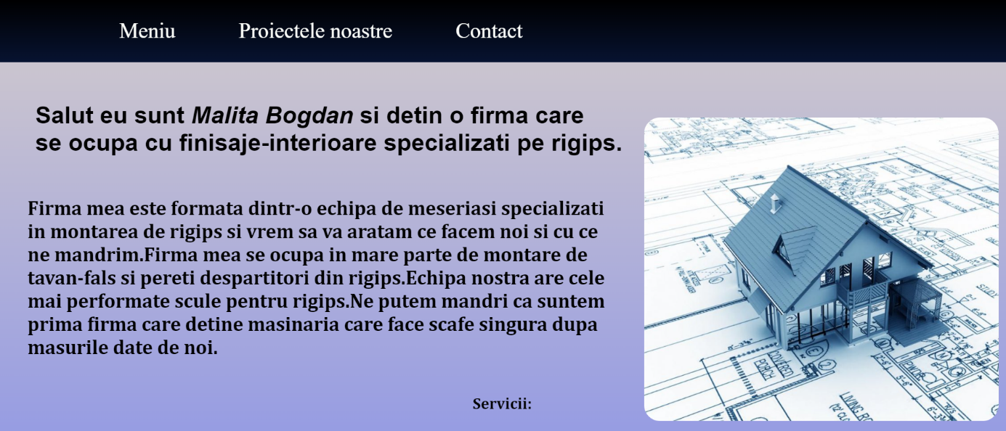

A doua secțiune conține proiectele pe care le are acesta firma.

A trei a secțiune conține datele de contact.

In partea de sus a pagini avem o navigație cu 3 butoane care fiecare are o valoare diferita primul buton apăsându-l va duce la prima secțiune a pagini unde se afla informați generale. Al doilea buton va duce la secțiune 2 unde se afla proiectele pe care le are aceasta firma si al treilea buton duce la secțiunea a treia care se află datele de contact a firmei.

Pe a doua pagina se afla mai multe informați despre firmă si câteva poza cu rezultatul unor lucrări .

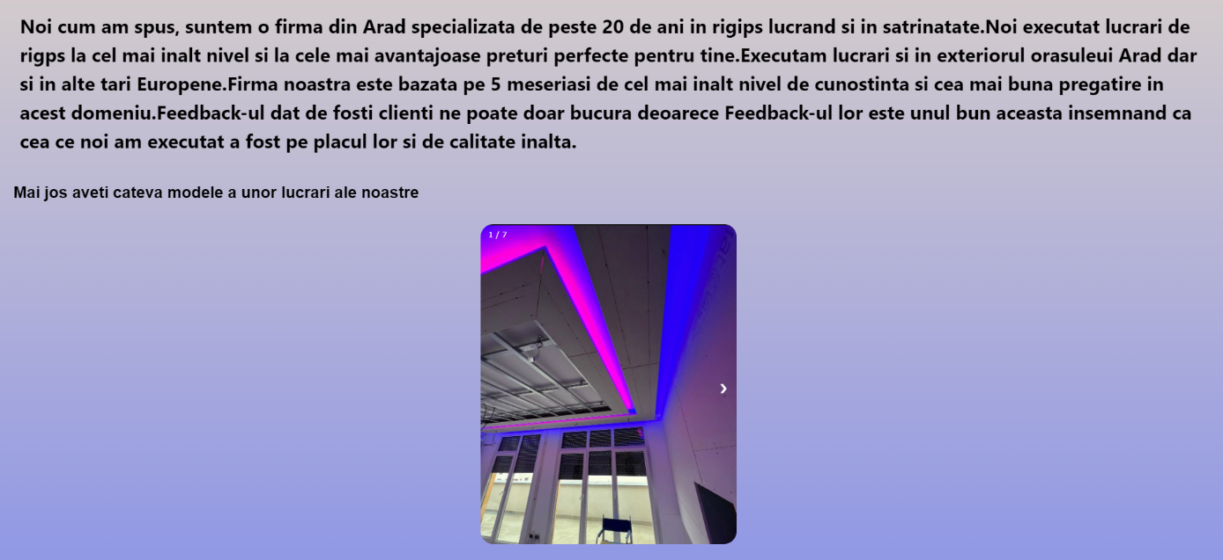

**5.Biliografie**

[**https://www.timisoreni.ro/upload/photo/2016-03/constructii_lugoj_large.jpg**](https://www.timisoreni.ro/upload/photo/2016-03/constructii_lugoj_large.jpg)